Internet.
Índice

- Índice 2
- Sobre o autor 3
- Objetivo 3
- O que é Internet? 4
- De onde surgiu a Internet? 4
- Por que a Internet é importante ? 5
- Quem controla a Internet? 5
- O que significa estar conectado a Internet? 6
- O que é possível fazer na Internet? 6
- Quantos computadores estão ligados a Internet? 6
- Recursos da Internet 7
- Correio eletrônico 7
- Emoticons 7
- FTP 8
- Listas 9
- Usenet 9
- Gopher 10
- WWW 11
- Telnet 11
- Os endereços eletrônicos. 12
- Seu navegador. 13
- Os botões de navegação. 14
- Como navegar pela WWW ? 17
- Como pesquisar na Internet ? 18
- Entretenimento. 20
- mIRC. 20
- Download. 22
- Rádios e Tv’s on line. 24
- Informação. 24
- Bibliotecas. 25
- Compras. 25
- E-mail 27
- Seu gerenciador de E-mail. 28
- Como enviar e receber um E-mail ? 32
Sobre.

Esta apostila foi desenvolvida por Flavio C. Sobreira.
Para contato envie um E-mail para flavio.sobreira@sidenet.com.br ou visite o Website http://www.sidenet.com.br/user/flavio.sobreira/

É proibida a reprodução total ou em partes de qualquer trecho desta obra. Lei dos direitos autorais.

Objetivo

Apostila desenvolvida com o âmbito de atingir usuários de médio e baixo conhecimento na WWW, a rede mundial de computadores, nesta apostila iremos aprender como navegar pela WWW, as funções principais do navegador IE 4 da Microsoft, recebimento e envio de E-mail através do Outlook Express da Microsoft, a versão lite do poderoso Outlook integrante do pacote Microsotf Office 97.
Obs.: Adotaremos o Navegador e o gerenciador de E-mail da Microsoft devido a alta aceitação dos usuários mundiais e que tem se tornado o mais completo entre os navegadores disponíveis no mercado atual.

Este trabalho tem como objetivo levar ao leitor um pouco do mundo da Internet. O usuário através desta apostila poderá descobrir o que é a Internet, o porque dela, de onde veio e o que é possível se fazer nela. Também será abordado os principais recursos da rede como FTP, Listas, WWW e outras coisas mais deste “novo mundo” que vêm fazendo a cabeça de pessoas no mundo todo.

Flavio C. Sobreira
flavio.sobreira@sidenet.com.br

O que é a Internet?

A Internet é uma gigantesca rede mundial de computadores, que inclui desde grandes computadores até micros do porte de um PC 386 ou 486. Esses equipamentos são interligados através de linhas comuns de telefone, linhas de comunicação privadas, cabos submarinos, canais de satélite e diversos outros meios de telecomunicação. Os computadores que compõem a Internet podem estar localizados, por exemplo, em universidades, empresas, cooperativas, prefeituras, e nas próprias residências. No Brasil, o número de pessoas e computadores ligados à Internet é ainda relativamente pequeno mas deve crescer substancialmente ao longo dos próximos anos com o início do provimento comercial de serviços de acesso que vem ocorrendo a partir do primeiro semestre de 1996. Fazendo um paralelo com a estrutura de estradas de rodagem, a Internet funciona como uma rodovia pela qual a informação contida em textos, som e imagem pode trafegar em alta velocidade entre qualquer computador conectado a essa rede. E por essa razão que a Internet é muitas vezes chamada da "super rodovia da informação".

De onde surgiu a Internet?

A tecnologia e conceitos fundamentais utilizados pela Internet surgiram de projetos conduzidos ao longo dos anos 60 pelo Departamento de Defesa dos Estados Unidos. Esses projetos visavam o desenvolvimento de uma rede de computadores para comunicação entre os principais centros militares de comando e controle que pudesse sobreviver a um possível ataque nuclear. Ao longo dos anos 70 e meados dos anos 80 muitas universidades se conectaram a essa rede, o que moveu a motivação militarista do uso da rede para uma motivação mais cultural e acadêmica. Nos meados dos anos 80 a NSF - National Science Foundation dos EUA (algo como o CNPq do Brasil) constitui a uma rede de fibra ótica de alta velocidade conectando centros de supercomputação localizados em pontos chave no EUA. Essa rede da NSF, chamada de "backbone da NSF", teve um papel fundamental no desenvolvimento da Internet nos últimos 10 anos por reduzir substancialmente o custo da comunicação de dados para as redes de computadores existentes, que foram amplamente estimuladas a se conectar ao "backbone" da NSF. O controle da "backbone" mantido pela NSF encerrou-se em abril de 1995, sendo passado em sua grande totalidade para o controle privado. Ao longo dos últimos 5 anos, e especialmente nos últimos 2 anos, o interesse comercial pelo uso da Internet cresceu substancialmente. Muito possivelmente o interesse comercial, ao lado do cultural e acadêmica, constituirá a principal motivação para utilização da Internet nos próximos anos.

Por que a Internet é importante?

A Internet é considerada por muitos como um dos mais importantes e revolucionários desenvolvimentos da história da humanidade. Pela primeira vez no mundo um cidadão comum ou uma pequena empresa pode (facilmente e a um custo muito baixo) não só ter acesso a informações localizadas nos mais distantes pontos do globo como também - e é isso que torna a coisa revolucionária - criar, gerenciar e distribuir informações em larga escala, no âmbito mundial, algo que somente uma grande organização poderia fazer usando os meios de comunicação convencionais. Isso com certeza afetará substancialmente toda a estrutura de disseminação de informações existente no mundo, a qual é controlada primariamente por grandes empresas. Com a Internet uma pessoa qualquer (um jornalista, por exemplo) pode, de sua própria casa, oferecer um serviço de informação baseado na Internet, a partir de um microcomputador, sem precisar da estrutura que no passado só uma empresa de grande porte poderia manter. Essa perspectiva abre um enorme mercado para profissionais e empresas interessados em oferecer serviços de informação específicos.

Quem controla a Internet?

A Internet surpreendentemente não é controlada de forma central por nenhuma pessoa ou organização. Não há, por exemplo, um presidente ou um escritório central da Internet no mundo. A organização do sistema é desenvolvida a partir dos administradores das redes que a compõe e dos próprios usuários. Essa organização pode parecer um pouco caótica à primeira vista mas tem funcionado extremamente bem até o presente momento, possibilitando o enorme crescimento da rede observado nos últimos anos.

O que significa "estar conectado" à Internet.

Estar ligado ou conectado à Internet, usualmente significa ter uma "conta" em um computador "servidor" que esteja conectado à Internet localizado em uma instituição (ou empresa) que seja provedora de serviços de acesso à Internet. Essa "conta" nesse computador ligado à Internet é usualmente acessada de um microcomputador através de um modem e de uma ligação telefônica comum. Ter essa conta implica em se ter um "endereço eletrônico" na Internet, que funciona de forma similar ao endereço postal. A título de exemplo, um possível endereço na Internet poderia ser: lopes@artnet.com.br onde "lopes" representa uma identificação da pessoa no computador em que tem uma conta e "artnet.com.br" o endereço desse computador na Internet. O ".br" no final do endereço indica que o computador é da rede brasileira.

O que é possível fazer na Internet?

Se sob o ponto de vista físico a Internet é uma conexão entre redes, para o usuário ela aparece como um grupo de serviços disponíveis para a troca de informações entre computadores ou indivíduos conectados à Internet.

Quantas pessoas e computadores estão ligados à Internet?

Dado o caráter descentralizado da Internet é muito difícil se conhecer exatamente o número de computadores conectados a ela e o número e perfil das pessoas que a utilizam. Pelas contas atuais, já são milhões de usuários conectados em todo o mundo. Segundo a revista americana Board-watch, uma das mais conceituadas publicações sobre o mundo on-line, essa cifra está hoje na casa dos 45 milhões.

Os recursos da Internet

Se sob o ponto de vista físico a Internet é uma conexão entre redes, para o usuário ela
aparece como um grupo de serviços disponíveis para a troca de informações entre computadores ou indivíduos conectados à Internet. Resumidamente são os seguintes:

- Correio Eletrônico
- FTP
- Listas
- Usenet
- Gopher
- WWW
- Telnet

Correio eletrônico

- correio eletrônico é um dos serviços mais elementares e mais importantes disponíveis na Internet. Basicamente, o correio eletrônico é a troca de mensagens que o usuário da Internet pode mandar para outro usuário.

- conteúdo de uma mensagem eletrônica deve ser um arquivo com caracteres ASCII. Portanto, uma mensagem não pode conter arquivos que contenham caracteres fora da tabela ASCII, como, por exemplo, programas compilados e arquivos codificados de imagens.

Emoticons

Como é difícil transmitir nuanças e entonação no texto escrito em uma mensagem eletrônica, criaram-se alguns símbolos para denotar algum sentimento nestas mensagens. Essas convenções, denominadas genericamente de emocionas(ícones de emoções), são muito informais, como a Internet em geral o é, e aproveitam as características de as mensagens serem compostas apenas por caracteres. Uma das convenções mais comuns e usar uma caretinha que deve ser vista rotacionando-se a cabeça em 90° no sentido anti-horário. Existem centenas dessas caretinhas, mas as mais conhecidas são:

:-) - O sorriso básico. É usado para expressar alegria, brincadeira, ou ironia.
;-) - O mesmo acima, mas com uma piscada.
:-( - Expressa tristeza ou descontentamento, pelo que foi escrito.
:-))) - O mesmo que :-), com mais intensidade.
(-: - O mesmo que :-), mas o usuário é canhoto.
%-) - É um sorriso de alguém que está bêbado ou cansado do vídeo.
:*) - O usuário esta bêbado.
B-) - O usuário está com óculos escuros.
:-{) - O usuário tem bigode.
:-{} - O usuário usa batom.
:'-( - O usuário está chorando de tristeza.
:'-) - O usuário está chorando de alegria.
:-Q - O usuário é fumante.

FTP (File Transfer Protocol)

O FTP é o protocolo usado na Internet para transferência de arquivos entre computadores. Basicamente os programas que implementam o FTP fazem transferência de arquivos entre seu computador local e outro remoto. O FTP é um dos recursos mais importantes disponíveis na Internet, e também responsável por um grande volume de tráfego de dados.
A princípio, o FTP é feito para transferir arquivos de uma máquina remota, conectada a Internet, na qual o usuário deve ter uma conta (login) e uma senha (password) para entrar nessa conta. A partir disso pode-se navegar entre os diretórios dessa conta e transferir os arquivos dela para seu computador local, ou vice-versa. Contudo, uma possibilidade muito interessante e o fato de muitos computadores permitem que você os acesse remotamente (embora de forma restrita) mesmo sem ter uma conta ou senha - o chamado FTP anônimo (anonymous FTP). Existem muitos Gb de informações disponíveis em FTP anônimo nas máquinas da Internet ao redor do mundo. Nesses locais podem-se encontrar programas fontes, programas objetos, sistemas inteiros, documentos, ou seja, todo tipo de informação em arquivos de computador. Normalmente no FTP anônimo o login e a palavra anonymous.

Listas

O conceito de lista de distribuição é simples. Um grupo de pessoas com um interesse comum (por exemplo, sexo, vídeo, música) gostaria de trocar mensagens sobre esse assunto. Sempre se pode manter uma lista dessas pessoas e mandar cada mensagem para todas elas, mas isso seria um procedimento tedioso e difícil de manter. Por isso, criou-se o conceito de listas de distribuição. Estas listas funcionam da seguinte forma: em algum computador na Internet, instala-se um programa chamado gerenciador de lista ou listserver. Esse programa mantém uma lista dos assinantes da lista, recebendo e mandando mensagens de forma semi-automática. Esse programa é acionado por um endereço eletrônico virtual, isto é, esse endereço se parece com um endereço de um usuário comum, mas é o programa que recebe as mensagens e as processa.
Para cada lista existem dois endereços: um para distribuição das mensagens e outro para a administração da lista. Toda vez que alguém envia uma mensagem para o endereço que estão armazenados no seu banco de dados - isto é, para todos os assinantes da lista.

USENET

A Usenet é uma outra forma de comunicação em grupo de pessoas semelhante as listas de distribuição de mensagens, porém mais poderosa. Imagine poder colocar mensagens em 20 mil quadros de avisos. Cada um sobre um tema diferente. E saber que as pessoas interessadas naquele tema estarão ali para ler e responder as suas mensagens. Isto descreve o que são os 20 mil newsgroups da Usenet. Os quadros de avisos da Usenet existem desde 1979. Na verdade, a Usenet é também uma rede, como a Internet, a qual está tão associada a ponto de muitos acharem ser uma coisa só. Mas, embora quase todo o tráfego de mensagens dos newsgroups da Usenet circulem por máquinas conectadas a Internet, isso não é indispensável.
As mensagens de um newsgroup não são distribuídas como em correio-eletrônico. Neste sentido, são inteiramente diferentes das listas de discussão.
Não é difícil compreender por que cada tipo tem seus admiradores. De certa forma, há um conforto em saber que todas as mensagens do assunto que me interessa chegarão a minha caixa postal, quer eu esteja ou não atento a isto. É assim com uma lista de distribuição.
Já em um newsgroups as mensagens ficam situadas em um mesmo local (uma máquina que sedia determinado número de newsgroups). A mensagem jamais chegará a sua caixa postal. Você precisa ir até uma dessas máquinas por onde os newsgroups circulam. Ali, poderá ler (tendo a opção também de arquivar o conteúdo na sua máquina), responder, criar uma nova mensagem ou reenviá-la para alguém.
Dessa forma, as mensagens de um newsgroup não circulam em desperdício. Ao contrário, são acessadas somente pelos que nelas tem interesse. Muitas vezes, escolhem-se as mensagens de um newsgroup apenas pela descrição do subject. Mais uma vez, vale a recomendação para caprichar na escolha do subject.

Gopher

O Gopher é uma forma popular de busca de informações na Internet. Quase todos os provedores de acesso disponibilizam seus próprios servidores Gopher. O usuário pode acessá-los, bastando para isso que se escreva GOPHER no menu principal ou diante do prompt de sua conexão via Unix Shell. Também existem programas especiais para Gopher que podem ser instalados no seu computador caso você disponha de conexões TCP/IP e SLIP/PPP para a Internet.
Começando pelos menus, que são numerados, você faz opções e salta de informação em informação, de modo hierárquico e semelhante a uma árvore de diretórios de um PC, podendo mesmo, nessas sessões, utilizar, a partir do Gopher, outros protocolos como o Telnet, o FTP e o IRC, além de outros recursos.
Hoje, o Gopher também pode ser facilmente utilizado a partir do World Wide Web, que, deste modo, não apenas o substitui, como ainda oferece uma plataforma mais atraente para a navegação.
Um dos itens mais populares do Gopher é o Verônica, um sistema de busca por palavra-chave que vasculha constantemente todos os índices dos Gophers no mundo inteiro.
World Wide Web (WWW)

A World Wide Web(teia mundial) ou WWW, é a mais recente coqueluche da Internet. Lançada em 1992, a WWW está em crescimento explosivo. Tem registrado recordes de crescimento por volumes de dados transmitidos por mês e tem sido responsável pelo aumento da capacidade de tráfego em muitos canais de comunicação.
A World Wide Web é uma rede virtual (não-física) "sobre" a Internet, que torna os serviços disponíveis na Internet totalmente transparentes para o usuário e ainda possibilita a manipulação multimídia da informação. Assim qualquer usuário pode, somente usando o mouse, ter acesso a uma quantidade enorme de informações na forma de imagens, textos, sons, gráficos, vídeos etc., navegando através de palavras-chaves e ícones.

TELNET

Telnet é um serviço que permite a um usuário entrar em outra máquina ligada a Internet, transformando a máquina local em um terminal da máquina remota. Para executar o telnet é necessário que o usuário tenha acesso a uma conta nessa máquina, incluindo uma senha. Para isso o usuário deve fornecer o seguinte comando: telnet
Por exemplo, se o Rodrigo Lopes quiser entrar na sua conta na EMBRAPA ele deve fornecer o seguinte comando:
telnet embrapa.cngpl.br
A partir daí, basta o Rodrigo Lopes inserir o login name e a senha. Não esqueça, contudo, que é ilegal tentar obter acesso a contas nas quais o usuário não tenha autorização para tanto. É equivalente a invadir a casa dos outros sem autorização dos moradores.
Os endereços eletrônicos.

Nesta seção iremos aprender como são formados os endereços eletrônicos, ou seja, por que existe esse www, .com, .br, .org etc.

Veja abaixo.

Exemplo.:
Nome da empresa
Protocolo
Localidade da página
http://www.microsoft.com.br

Comercial
World Wide Web

No exemplo acima mostramos um endereço (URL) situado na WWW, com fins comerciais, e localizado no Brasil, cujo o nome da empresa é Microsoft.
Simples não?

http:// (HyperText Transfer Protocol) Protocolo de transferencia de Hipertexto, é o protocolo utilizado para transferencias de páginas Web.

www: Significa que esta é uma página Web ou seja, aqui é possível visualizar imagens, textos formatados, ouvir sons, músicas, participar de aplicações desenvolvidas em Java ou outro script. Resumindo é a parte gráfica da Internet

org : Indica que o Website é uma organização.
edu: Indica que o Website é uma organização educacional
gov: Indica que o Website é uma organização governamental.
com: Indica que o Website é uma organização comercial.
br: Indica que o Website é uma organização localizada no Brasil, assim como na França é ".fr" e EUA ".us"

O seu navegador

(Internet Explorer 4) da Microsoft
Descubra as partes de seu navegador abaixo.
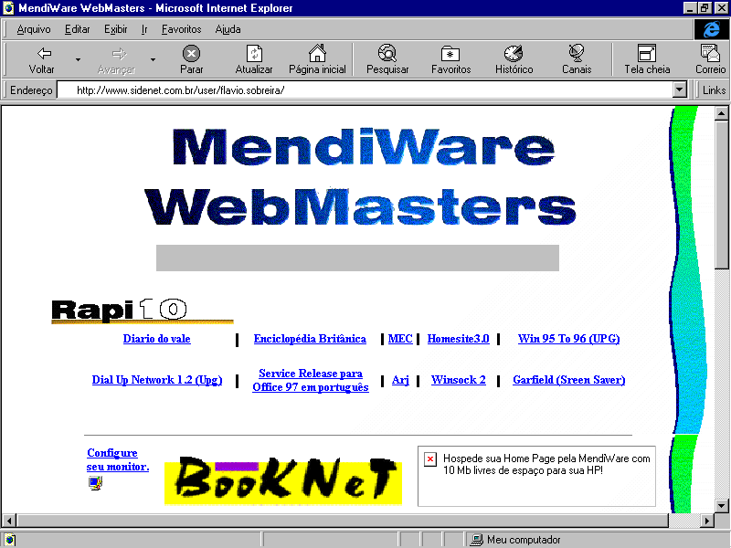
Barra de título.
Barra de status.
Área de navegação
Barra de rolagem horizontal
Barra de rolagem vertical.
Barra de endereços
Botões de navegação
Menu
Os botões de navegações.

Abaixo as funções de cada botão de seu navegador IE 4 da Microsoft.
O botão acima possibilita voltar na página em que você acabou de sair ou seja se você estava na página da Microsoft e agora foi para a da Sun Microsystems, este botão lhe possibilita voltar para a da Microsoft sem Ter que digitar o endereço (URL) novamente na barra de endereços.

O botão avançar tem a função invertida ao botão voltar citado acima.
O botão parar tem como função obvia parar o download da página em execução, ou seja, se você está baixando uma página que está demorando muito utilize o botão parar para finalizar o download.
O botão atualizar tem como função rebaixar a página em execução, ou seja ver o que há de novo na mesma. Geralmente utilizado para rever a página que não foi completamente baixada, falta figuras ou textos.

O botão página inicial tem como função ir para a página que o seu navegador está configurado para abrir assim que é acionado pelo usuário, geralmente o IE 4 está configurado para ir a sua própria página na Microsoft.
Este botão é mais uma novidade da Microsoft, é altamente útil pois clicando no mesmo o IE 4 irá abrir uma seção ao lado esquerdo do navegador que irá listar os principais, sites de busca na Internet, tal como Cadê, Lycos, Altavista etc. A partir daqui será possível encontrar o que você está procurando, mas veremos isto mais a fundo nas próximas páginas.
O botão favoritos contem os Websites mais interessantes definidos pelo usuário, porém a Microsoft já utiliza como padrão do IE 4 alguns sites que estão na lista de favoritos.

Para você adicionar um site na lista de favoritos basta você clicar com o botão direito em qualquer parte da página de sua escolha e escolher adicionar a favoritos. Geralmente utilizamos este recurso para marcar nossas páginas preferidas, para servir de atalho.

O botão histórico exibe na parte esquerda do navegador quais foram os sites visitados nas últimas 4 semanas, com isso você pode manter um controle dos sites que você passou nas últimas 4 semanas. Bastante útil para usuários esquecidos.

Semelhante ao botão favoritos, o botão de canais tem como função exibir uma série de sites desenvolvidos especialmente para o IE 4, ou seja que tem um maior desempenho caso sejam visualizados através do IE 4.

Esse sim é um botão com muita utilidade, uma vez que a versão anterior não possuía esse recurso de visualizar a página em execução em tela cheia como o nome já diz, quer dizer, o navegador torna-se mais amplo para se navegar, sem todas as barras do navegador a não ser a barra de navegação em um formato reduzido com as mesmas funções da barra padrão.

O botão de correio tem como função auxiliar no envio e a leitura de mensagens eletrônicas. Ao clicar no mesmo aparecerá um menu com opções para “Ler correio, nova mensagem, enviar link, enviar mensagens.” Como os botões já indicam as funções, não é preciso explicar suas finalidades que são obvias.

Como navegar pela Web?

Navegar é preciso, mas para isso é bom saber como proceder em suas viagens , pois bem a primeira barreira a ser ultrapassada é a paciência. Como você irá notar a Internet é um tanto quanto devagar comparada aos serviços telefônicos etc. Pois é essa barreira não vai ser dura de enfrentar pois, já existem no mercado de hoje em dia modems com velocidades altíssimas comparadas a linhas ISDN, são os Modems de 56 Kbps, isso mesmo eles invadiram o mercado para ficar mesmo. Mas isso não é motivo para sair correndo louco para comprar um. Se o seu modem tem velocidade igual ou superior a 28.800 bps , você pode navegar tranqüilamente sem maiores problemas, agora se o seu modem é inferior a essa velocidade, irá encontrar dificuldades, pois a WWW se torna cada dia mais pesada ou seja, com imagens com maior resolução e consequentemente maiores são seus tamanhos. Mas isso não quer dizer que com um modem de 14.400 bps ou um de 19.200 seja impossível navegar, pelo contrario é amplamente possível porém sua conta telefônica virá maior pois você ficará mais tempo conectado para conseguir o mesmo tipo de informação que um outro usuário com um modem superior conseguiu em muito menos tempo. Esse é o problema!

Bem, abaixo estão algumas regrinhas que irão ajudar na hora de navegar.

- Quando iniciar a baixar uma página evite trocar o endereço no mesmo momento para outra página, pois isso poderá deixar a conexão mais devagar.
- Quando uma página estiver demorando para ser baixada, seja paciente, não vá clicando no primeiro Link que aparece na tela do navegador, isso tornará o download da página mais lento. Espere pela mensagem de concluído na barra de status do navegador.
- Evite conectar nos horários de pico, pois as linhas estão cheias de pessoas conectadas no momento, isso torna a conexão mais lenta, além de você estar sujeito a perder a conexão.
- Sempre que possível evite páginas que contenham Java Script pois em alguns casos são páginas destinadas perturbar sua vida com Java Bombs. Ou seja, seu micro pode parar de funcionar devido ao Java bomb contido na página, que por sua vez travou seu sistema.
Como pesquisar na Internet?

Está seção é destinada à procura de assuntos na Internet. A partir de agora vai ser impossível você não encontrar o que você procura na rede.

Onde procurar?
Como já foi dito antes o IE 4 possui um recurso muito interessante e útil, para a busca de palavras-chave. Particularmente prefiro procurar pelos sites de busca propriamente ditos em suas devidas páginas, uma vez que a busca efetuada a partir do site da Microsoft com o auxilio do botão Pesquisar é menos eficiente que a procura feita através dos respectivos sites de busca.

- Principais sites de pesquisa na Internet.

Procura no Brasil. Procura no exterior.
Cadê  http://www.cade.com.br/  Radaruol  http://www.radaruol.com.br/  Surf  http://www.surf.com.br/  Onde ir  http://www.ondeir.com.br/  Aonde  http://www.aonde.com.br/  Zeek  http://www.zeek.com.br/  Bookmark  http://www.bookmark.com.br | Altavista  http://www.altavista.com  Lycos  http://www.lycos.com  Yahoo  http://www.yahoo.com  Excite  http://www.excite.com  Webcrawler  http://www.webcrawler.com  Dejanews  http://www.dejanews.com  Infoseek  http://www.infoseek.com

Como procurar?

Para a procura na Internet, utilize palavras que exprimam sentido geral do assunto a ser procurado.

- Para procurar na Internet é preciso saber algumas regras que são básicas para que haja sucesso em suas buscas e que sejam objetivas.

- Caso queira procurar por uma palavra-chave simples como Futebol , não há nada mais a fazer além de digitar a palavra e mandar procurar.

- Caso queira procurar por palavras-chaves compostas a procura se torna diferente pois faz-se necessário o uso de aspas nos extremos da palavra tal como Spice Girls. A palavra Spice Girls por ser uma palavra-chave composta deverá estar entre “ ”. Pois dessa forma o search irá procurar pela palavra SPICE GIRLS e não mais que isso.
- Exemplo: “Spice Girls”, “The Beatles”, “Guarda-chuva” etc.

- Caso você tenha procurado por Spice Girls sem a utilização das “ ”, o search irá procurar por Spice e Girls tornando assim uma procura por assuntos diferentes, devido a falta das aspas.

Portanto preste atenção quando for efetuar a sua procura.

Exemplo1: Procura por Doenças alérgicas

Procure por: Doenças alérgicas, pois por ser uma palavra composta será mais difícil de encontrar e caso encontre, não irá complicar a sua vida pois encontrará bem poucas palavras.
Caso o resultado da procura não tenha sido satisfatório, tente procurar por alergia, desta vez o resultado será maior que o anterior pois é uma palavra simples e que envolve toda a categoria desde doenças a definição do assunto desejado.

Exemplo2: Procura por “The Beatles”

Procure por “The Beatles”, mais uma vez uma palavra composta. Utilize o mesmo método acima, ou seja, procure pelo mais difícil, logo em seguida se o resultado não for satisfatório procure por alguma palavra relacionada tal como “John Lennon” ou, “Rock”.

Entretenimento

A seção de entretenimento irá trazer até você a oportunidade de conhecer o fomoso bate-papo que todos falam, o download de arquivos, escutar rádios on-line, assistir televisão on-line, fazer compras, visitar bibliotecas, ficar informado além de muitas outras tarefas costumeiras na Internet.

mIRC.
Download.
Rádios e Tv’s on line.
Informação.
Bibliotecas. Compras.

mIRC

mIRC é uma das estações de bate-papo mais utilizadas no mundo se não for a mais utilizada, tanto sucesso é dado pela rapidez de envio de mensagens, além da troca de dados via DCC, o método utilizado pelo mIRC para envio de arquivos, este tipo de serviço de troca de arquivos é uma das vantagens do mIRC uma vez que as estações de bate-papo na Web não possibilitam este tipo de troca de dados, apenas mensagens escritas.
Vamos conhecer um pouco mais sobre mIRC .

Conheça a tela do mIRC

Tela do mIRC e suas partes.

Área de conversação.
Barra de títulos
Menus
Barra de ferramentas
Área de digitação
Barra de rolagem vertical

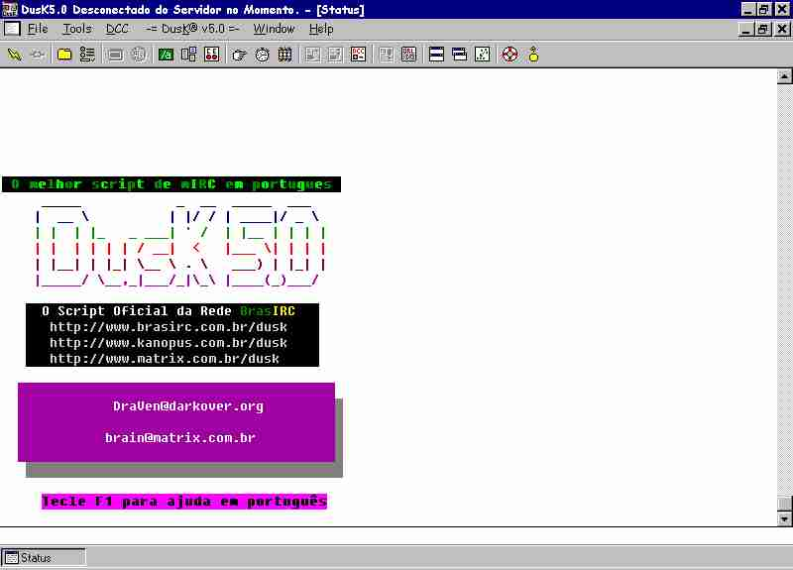

- É possível obter o mIRC a partir de http://www.mirc.com, este é o site oficial da estação de bate papo mIRC.

Download

Download é nada mais que pegar para você algo que está na Internet.

Download de figuras na Internet.

Como é feito?
- Clique com o botão direito em cima da figura,  - Salvar figura como | 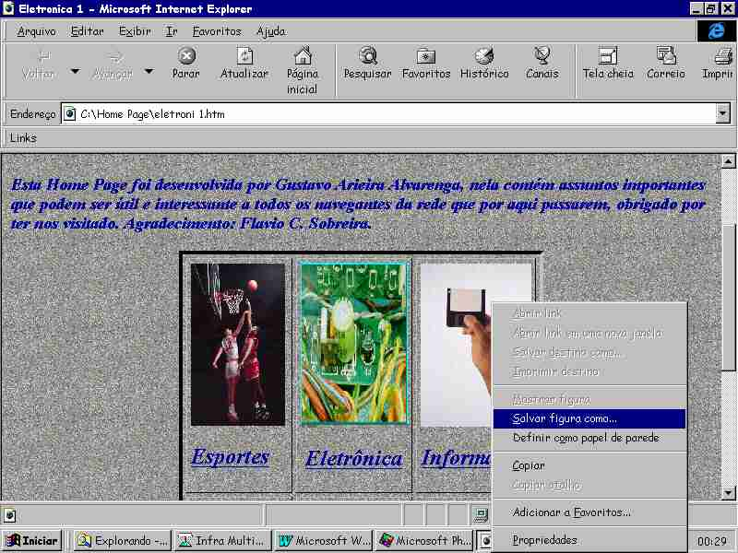

- Escolha o nome e a pasta onde o arquivo será baixado.  - Salvar | 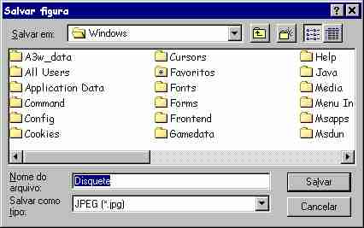

Download de arquivos na Internet

Como é feito?

Geralmente os arquivos na Internet são colocados para download, a partir de links, e o procedimento é parecido com o download de figuras.

- Clique no respectivo link de download

- Aparecerá uma tela com duas opções, Abrir arquivo ou Salvar arquivo em disco..  - Escolha salvar arquivo em disco. | 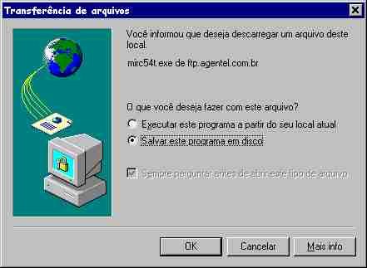

- Escolha a pasta de destino e logo em seguida clique em salvar. | 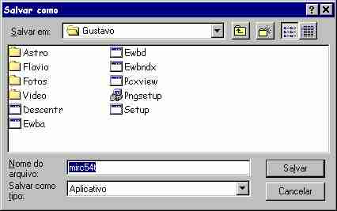

- Janela de download em execução. | 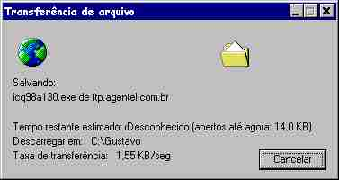

Rádios e TV`s On-line

Hoje em dia já é possível até mesmo assistir televisão de ouvir rádios de todo o mundo pela Internet, porém assistir televisão ainda é um pouco precário devido a necessidade de altas velocidades de conexão para a transmissão de áudio e vídeo. Tendo dessa forma maior abrangência aos usuários de linhas ISDN.
Já as rádios mundiais, essas sim tem qualidade excelente, podendo ser comparadas as comuns difusoras que existem em todo o mundo. As rádios na Internet fazem o maior sucesso pois, lhe possibilita ouvir tipos de música de todo o lugar do planeta sem sair do conforto de sua casa ou de seu trabalho, mas para isso é necessário possuir uma placa de som e caixas de som não importando o fabricante.
Confira para ver como funciona, temos certeza que irão adorar !!!
Abaixo o endereço mais completo para a busca de TV`s e rádios
on-line.

http://www.radios.com.br

No endereço acima você encontrará o mais completo site contendo quase todas as rádios e TV`s on-line disponíveis no mundo todo.

Informação

Informação é sempre muito importante para todos, pois quem é que não gosta de se sentir a par dos assuntos que estão sendo comentados?
E foi pensando nisso que iremos indicar uma página com mais de 50 jornais diferentes espalhados pelo Brasil todo para que você possa se manter informado de qualquer notícia que esteja rolando por aí, além disso você ainda fica sabendo primeiro que os outros.
Explore este lado da rede que vem crescendo cada vez mais com o passar dos dias..

http://www.sidenet.com.br/user/flavio.sobreira/jornais.htm

Bibliotecas

Para quem gosta de estudar ou precisa de fazer algum trabalho escolar, acabou o seu problema, pois agora você irá conhecer as bibliotecas virtuais, ou seja, são realmente centros de cultura com material muito vasto de pesquisa espalhados por todo o Brasil.

Abaixo o URL para uma série de bibliotecas nacionais.

http://www.sidenet.com.br/user/flavio.sobreira/bibliote.htm

Compras

Fazer compras na Internet está se tornando cada vez mais comum, devido as facilidades encontradas. Uma delas é que você opde comprar diretamente do conforto de sua casa ou trabalho, a outra é que as lojas on-line nunca fecham para almoço, feriado ou mesmo finais de semana e dias santos. Além de tudo é muito mais prático do que sair andando por aí pesquisando preços, basta estar conectado e procurar pela rede toda por ofertas de encher os olhos.
Porém fazer compras pela rede pode se tornar uma grande confusão caso o pagamento seja efetuado através de cartão de credito, pois é , a maioria das negociações feitas na Internet é feita através de cartões de credito assim como comprar pelo telefone como nos anúncios de TV.
Funciona da mesma forma, o comprador tem de estar com seu cartão dentro da validade, indicar número do cartão, qual é o cartão e pronto, aí basta seguir a lógica do site onde está no momento.

Atenção

Se você é daqueles que acredita em todos e gosta de comprar muito, tome muito cuidado pois pode lhe trazer problemas, tais como: Roubo do número de cartão de crédito, e seu nome no SPC.
Para evitar este tipo de constrangimento, procure sempre comprar nos Websites de sua confiança como Arapuã, Mappin, UOL, Visamail etc.
Nunca compre através de websites de procedência duvidosa como: Leandro’s Home Page, Thiago’s Shop Store ou qualquer outra página que não seja de seu conhecimento.

Abaixo alguns sites de compras na rede.

Site do Universo On Line
http://www.uol.com.br

Site da Arapuã
http://www.arapua.com.br

Site do Visamail
http://www.visamail.com

Site da Disney
http://www.disney.com

E-mail
Seu genrenciador de E-mail

O gerenciador de E-mail adotado para esta apostila foi o Outlook Express, quevem mostrando ser robusto, e tem muita eficácia. Daí sua grande aceitação no mundo todo inclusive no Brasil.

Abaixo conheça as partes do Outlook Express

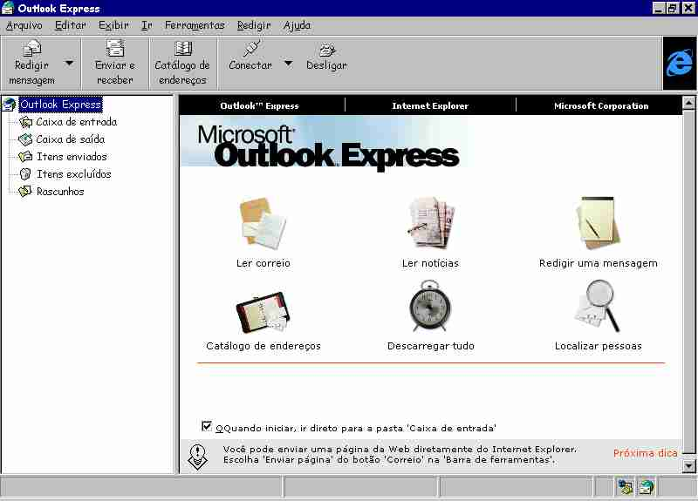
Barra de títulos.
Menus
Botões de comando
Menu de navegação
Área de navegação
Barra de status
Barra de rolagem vertical

Conheça os botões do Outlook Express.

- Abaixo os botões e suas funções do Outlook Express.

O botão redigir uma mensagem possibilita o envia de uma mensagem eletrônica (E-mail) para um destinatário qualquer. Note que em sua extremidade direita há uma seta apontando para baixo, clicando em cima da seta aparecerá uma série de modelos de mensagens eletrônicas, tais como Feliz Natal, Feliz Aniversário entre outras.

O botão responder ao autor tem a função de enviar um E-mal para quem lhe enviou mas não se identificou no E-mail. Isso ocorre muito entre usuários iniciantes que enviam E-mail para outros e esquecem de colocar seu endereço de E-mail no mesmo. Muiyo útil atá mesmo para usuários avançados.

O botão responder a todos tem a função mais do que lógica que é de responder a todos os Interneutas que lhe enviaram uma mensagem.
Imagine só se 30 pessoas lhe enviassem um E-mail e você teria de enviar um mesmo Email para todas um a um. Aí é que entra o responder a todos.

Este botão tem como função enviar a mesma mensagem que você
recebeu de uma determinada pessoa para outra qualquer que você quiser compartilhar a mesma mensagem.
O botão enviar e receber tem a função de enviar e receber E-mails. Iremos estudar melhor este botão mais na frente.
O botão excluir é mais do que obvio irá apagar uma mensagem recebida que já não tem mais tanta importância assim.

O botão Catalogo de endereços irá abrir uma agenda de endereços eletrônicos da Microsoft para você se organizar melhor.

O menu de navegação

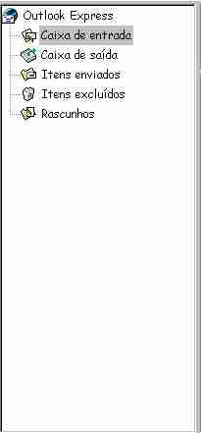 | - Outloook Express:  Contém apenas a entrada inicial do Outlook Express.  - Caixa de entrada:  Toda mensagem que receber será depositada na caixa de entrada.  - Caixa de saída  Toda mensagem que iráser enviada estará alojada na caixa de saída.  - Itens enviados  Toda mensagem enviada é guardada em “Itens enviados”.  - Itens excluídos  Todo E-mail excluído da caixa de entrada é enviado para cá.  - Rascunhos  O Item rascunhos não tem muita finalidade, a não ser deixar guardado seus E-mails que estão sendo desenvolvidos para serem enviados depois.

Como enviar um E-mail?

Enviar um E-mail é simples! Para isso siga os passos a seguir:

Após ter aberto o Outlook Express

- Clique em redigir uma mensagem
- Aparecerá a seguinte tela
Barra de formatação
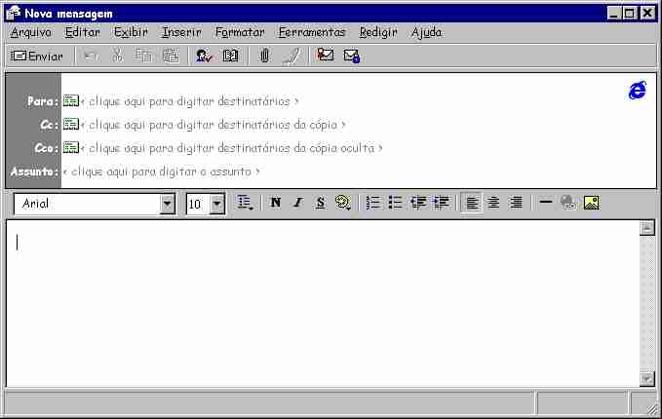
Área de digitação
- Na frente de para digite o endereço do destinatário.
Ex.: t-i-t-a-n@sidenet.com.br
- No campo assunto, digite uma breve descrição do que setrata o
E-mail, para que o destinatário possa Ter uma idéia do que se trata antes de abri-lo.
- Digite a mensagem na área de digitação em baixo, é possível formatar seu texto com figuras, cores, tamanho da letra, tipo de letra utilizando a barra de formatação logo acima.
- Caso queira enviar um arquivo junto ao E-mail vá no menu inserir, e clique em anexo, daí é só escolher os arquivos e pronto.
- Após ter efetuado os passos acima clique em enviar.

Tela de envio e recebimento.

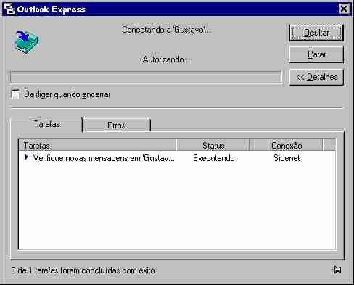
- Pronto você enviou um E-mail!

